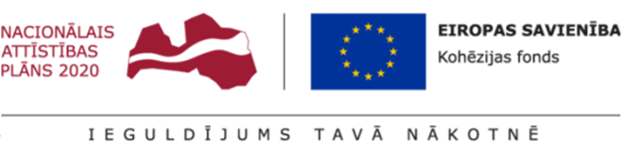

SIA “Firma L4”
firmal4@l4.lv
SIA “Geo Consultants”
gc@geoconsultants.lv

Paziņojums par iepirkuma procedūrā
ar identifikācijas Nr. JS2024/KF/ESFDBU
pieņemto lēmumu

SIA „Jūrmalas siltums” (reģistrācijas Nr. 42803008058, adrese: Slokas iela 47A, Jūrmala, LV – 2015, turpmāk - pasūtītājs) izsludināja iepirkuma procedūru ar identifikācijas Nr. JS2024/KF/ESFDBU “Elektrostatiskā filtra un dūmeņa izbūves būvniecības darbu būvuzraudzība” (turpmāk – iepirkuma procedūra).
Iepirkuma procedūra tiek veikta Eiropas Savienības kohēzijas politikas programmas 2021.–2027.gadam 2.2.3. specifiskā atbalsta mērķa “Uzlabot dabas aizsardzību un bioloģisko daudzveidību, “zaļo” infrastruktūru, it īpaši pilsētvidē, un samazināt piesārņojumu” 2.2.3.7. pasākuma “Gaisa piesārņojošo vielu emisiju samazināšana pašvaldību siltumapgādē” ietvaros.
SIA “Jūrmalas siltums” iepirkumu komisija (turpmāk – iepirkumu komisija) ir izvērtējusi iepirkuma procedūrā iesniegtos pretendentu SIA “Geo Consultants” un SIA “Firma L4” piedāvājumus un 2024.gada 21.martā nolēmusi līguma slēgšanas tiesības piešķirt pretendentam SIA “Geo Consultants” par tā piedāvāto līgumcenu 17 700 euro, neieskaitot PVN, jo pretendenta piedāvājums atbilst visām iepirkuma procedūras nolikumā noteiktajām prasībām un saskaņā ar piedāvājuma izvēles kritēriju tā piedāvājums ir ar zemāko piedāvāto līgumcenu.
Pretendentu piedāvātās līgumcenas:
Nr.p. k. | Iesniedzējs | Līgumcena euro, neiesk.PVN
1. | SIA “Geo Consultants” | 17 700.00
2. | SIA “Firma L4” | 27 400.00

Iepirkumu komisija, vadoties no lietderības apsvērumiem un pasūtītāja resursu ekonomijas dēļ, pieņēma lēmumu pretendentu kvalifikācijas pārbaudi veikt tikai pretendentam, kuram būtu piešķiramas iepirkuma līguma slēgšanas tiesības saskaņā ar piedāvājuma izvēles kritēriju, t.i. SIA “Geo Consultants” SIA “Firma L4”. Attiecīgi pretendenta SIA “Firma L4” kvalifikācijas pārbaude netika veikta.

Pateicamies par dalību iepirkuma procedūrā!

Iepirkumu komisijas priekšsēdētājs (paraksts*) Raitis Arnts

* Dokuments parakstīts ar drošu elektronisko parakstu un satur laika zīmogu

